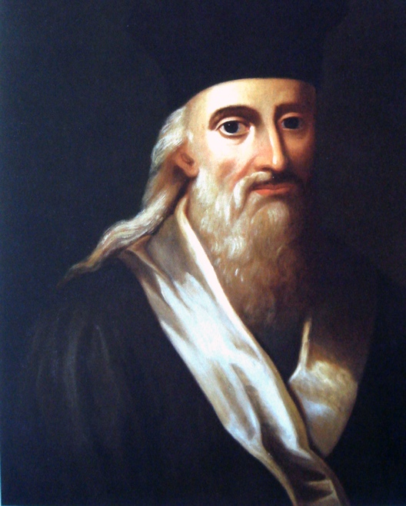
Imperialismus: Vietnam
Kapitel 2: Missionare

Alexandre de Rhodes oder A-Lịch-Sơn Đắc-Lộ

Alexander de Rhodes (1591 oder 1593–1660) war Jesuit und beauftragt, das Christentum im Fernen Osten zu verbreiten. Er reiste nach Japan und Macao, 1624–1627 arbeitete er im Süden des heutigen Vietnam, 1627–1630 im Norden, wurde dann vom Kaiser aus dem Land gewiesen, kam zehn Jahre später in den Süden zurück und wurde fünf Jahre später wieder ausgewiesen.
Vietnams Bevölkerung war buddhistisch, allerdings in ganz verschiedenen Richtungen und deshalb auch aufgeschlossen für andere Glaubensrichtungen. Glaubenskriege wie in Europa kannte das Land nicht. Wenn Missionare ausgewiesen wurden, so deshalb, weil sie nicht in das strikte soziale Gefüge des Kaiserreiches (wie wir es im letzten Kapitel erarbeitet haben) passten.
Alexandre de Rhodes allerdings war nicht nur ein eifriger Missionar, sondern auch sehr an der vietnamesischen Kultur interessiert. Er hatte vor allem Zugang zu den Adligen und bemühte sich ihre Sprache zu lernen. Dazu schrieb er sich selbst ein Wörterbuch und wiederum dazu musste er die vietnamesische Sprache in lateinischen Buchstaben wiedergeben; denn die chinesische Schrift, mit der Gelehrten operierten, war ihm zu schwierig.
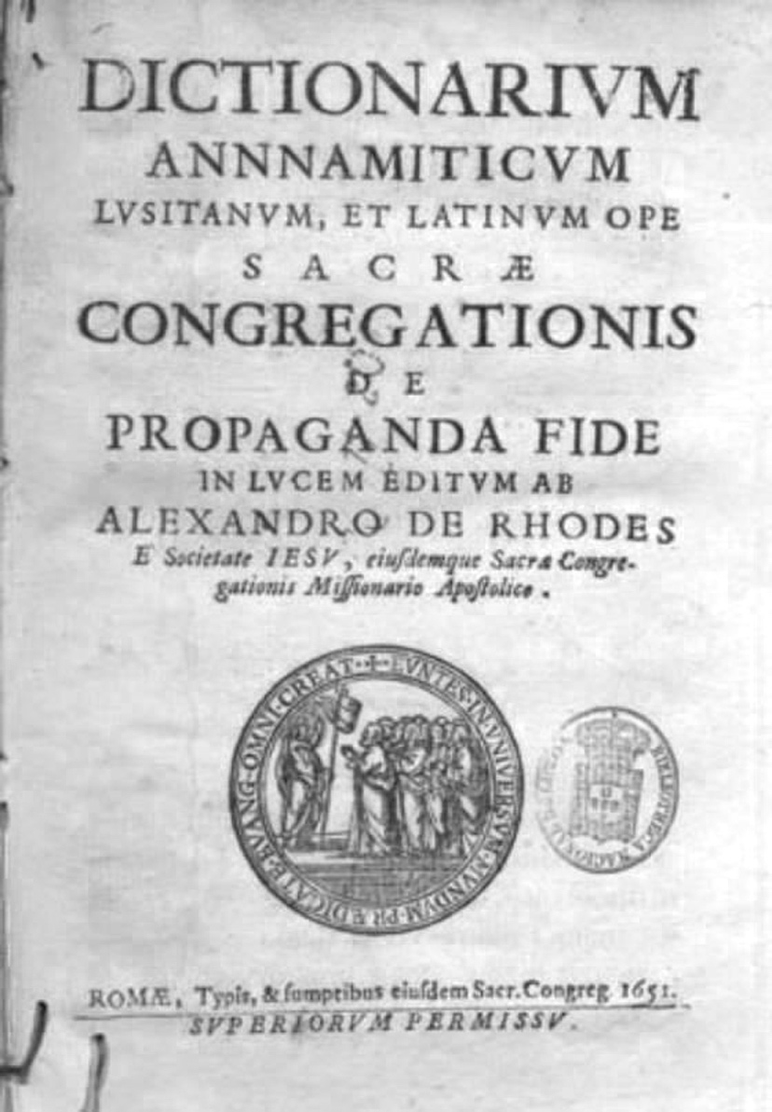
Allerdings war die Wiedergabe in lateinischen Buchstaben auch ein Problem, denn Vietnamesisch ist eine Sprache, in der die Tonhöhe eine Rolle spielt. In den europäischen Sprachen spielt es keine Rolle, ob wir ein Wort mit hoher oder tiefer Stimme aussprechen; wohl aber in den ostasiatischen Sprachen.
Trotz dieser Schwierigkeit entwickelte Alexandre de Rhodes in einem gedruckten Wörterbuch des Vietnamesischen eine so einfache Umschreibung, dass sie seit 1910 die offizielle Schreibweise in Vietnam darstellt und die chinesische Schreibweise verdrängt hat. Mit diesem Wörterbuch ebnete er weiteren Missionaren und Handelsreisen den Weg ins Kaiserreich Annam.
(Abbildungen wikimedia commens)

Die Titelseite des Wörterbuches ist Lateinisch geschrieben. Entziffere! Was verstehst du?
Erläuterungen und Lösungen

Dieses Kapitel blendet rasch zurück auf die europäische Seite, um für das nächste verständlich zu machen, wie der informelle Imperialismus begann. Sie können es aber auch in eine kurze Erzählung verpacken.

Auf dem Einband steht |  | Übersetzung  Die mit * versehenen Wörter sollten die Schülerinnen und Schüler selbst herausfinden können, vielleicht auch weitere.
DICTIONARIVM  ANNAMITICVM  LVSITANVM, ET LATINVM OPE  SACRAE  CONGREGATIONIS  DE  PROPAGANDA FIDE  IN LUCEM EDITUM AB  ALEXANDRO DE RHODES  E Societate IESV, eiusdem Sacrae Congregationis Missionario Apostolico  im Siegel:  EVNTES IN VNIVERSVM MVNDVM PREDICATE EVANG(elium) OMNI CREAT(urae)  ROMAE, Typis, & sumptibus eiusdem Sacr. Congreg. 1651  SVPERIORVM PERMISSV. |  | Wörterbuch*  annamitisches*  portugiesisches und lateinisches mit Hilfe  der heiligen  Kongregation  über  die Verbreitung* des Glaubens  ans Licht gebracht von  Alexander de Rhodes  aus der Gesellschaft Jesu [Jesuiten], dem apostolischen Missionar der gleichen Heiligen Gesellschaft  In die ganze Welt gehend verkündet das Evangelium jedem Lebewesen!  Rom, in der Druckerei und auf Kosten derselben Heiligen Kongregation, 1651  Mit Erlaubnis der Oberen.

Die «Congregatio de Propaganda Fide» wurde vom Papst Gregor XV. 1622 gegründet, um die reformierten Gebiete zu rekatholisieren. Aus dem Adjektiv «propaganda» («zu verbreiten») entstand dann isoliert der moderne Begriff «Propaganda», weil der Papst ja genau das bezweckte: Propaganda für den katholischen Glauben. Als nach dem Dreissigjährigen Krieg die Konfessionsgrenzen feststanden, konzentrierte sich die Kongregation auf die Mission in Übersee. Seit 1967 heisst die Kongregation etwas unverfänglicher: «Congregatio pro Gentium Evangelizatione», «Kongregation für die Evangelisierung der Völker».

Zur Vertiefung dieser Quelle und der geografischen Vorstellung kann auch eine Karte dienen, die ebenfalls Alexander de Rhodes über das Kaiserreich Annam zeichnete. Sie ist auf der nächsten Seite abgedruckt und mit Erläuterungen versehen.
Bildquelle: http://upload.wikimedia.org/wikipedia/commons/2/26/Dictionarium_Annamiticum_Lusitanum_et_Latinum.jpg

Alexander de Rhodes‘ Karte des Kaiserreiches Annam

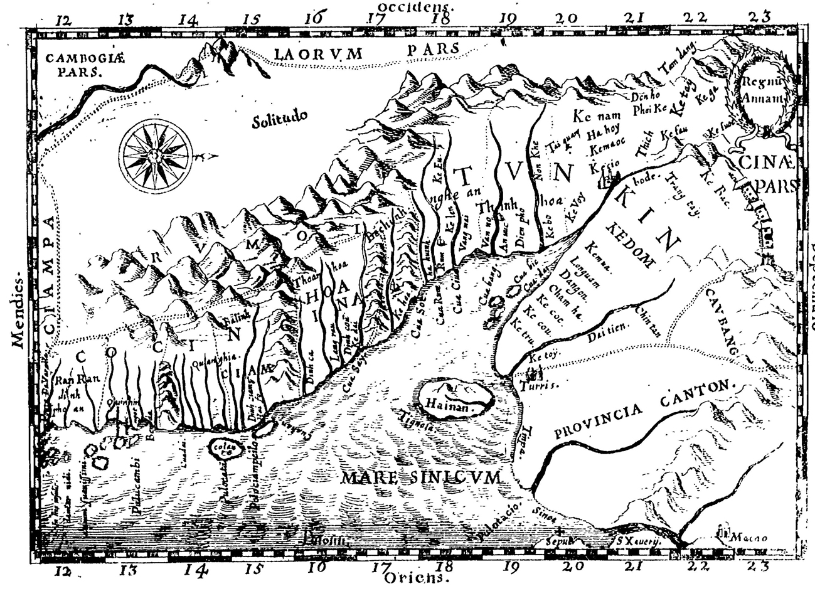
Die Karte ist nach Westen (Occidens) orientiert, das heisst, wir blicken von Osten auf das Land. Zu erkennen sind die beiden Landesteile Conchinchina im Süden und Tongking (Tunking) im Norden, hinter der Einöde (solitudo, Einsamkeit) die Gebiete der Laoten und Kambodschaner sowie im Norden China mit seiner Provinz Kanton. (Wikimedia commens)

